Datenanalyse

Statistische Methoden

Aufgaben

PD Dr. Dr. Dipl.-Psych. Guido Strunk

*Hidden Features, Making of, and Additional Resources at …*

http://www.complexity-research.com/ProjekteLehre.htm

complexity-lehre

PD Dr. Dr. Dipl.-Psych. Guido Strunk

www.complexity-research.com

guido.strunk@complexity-research.com

# Skalenniveau

|  |  |  |  |  |
| --- | --- | --- | --- | --- |
| **Phänomen** | **Skalenniveau** | **Diskret oder  stetig** | **Kodierung**  **Wie werden Zahlen vergeben?** | **Zentrale Tendenz (Abweichungsmaß)** |
| Geschlecht | Nominal | Diskret | 0: männlich  1: weiblich | Häufigkeit  (Prozent) |
| Temperatur |  |  |  |  |
| Höhe eines Berges |  |  |  |  |
| Reiseziele von Urlaubern |  |  |  |  |
| Güteklassen von Gemüse |  |  |  |  |
| Inflationsraten |  |  |  |  |
| Bruttojahresgehalt |  |  |  |  |
| Anzahl Verkehrstote |  |  |  |  |
| Beruf |  |  |  |  |
| Höchster Bildungsabschluss |  |  |  |  |
| Berufsjahre im Job |  |  |  |  |
| IQ |  |  |  |  |
| Schulnote in Englisch |  |  |  |  |
| Führungsmotivation |  |  |  |  |

# Stichprobengröße

Sie planen eine Untersuchung und möchten vorausberechnen, wie groß Ihre Stichprobe sein muss. Sie planen zwei gleich große Gruppen miteinander zu vergleichen. Verglichen werden soll das mittlere Brutto-Jahresgehalt. Vorstudien haben gezeigt, in der einen Gruppe liegt das Gehalt bei durchschnittlich 32000 ± 4000 Euro und in der anderen bei 35000 ± 6000 Euro. Wie groß muss Ihre Stichprobe sein bei Alpha = 0,05, Power (1-beta) = 0,8.

Welches statistische Testverfahren wird eingesetzt?

Wie groß ist die Effektstärke?

Wie groß sollten die Stichproben sein?

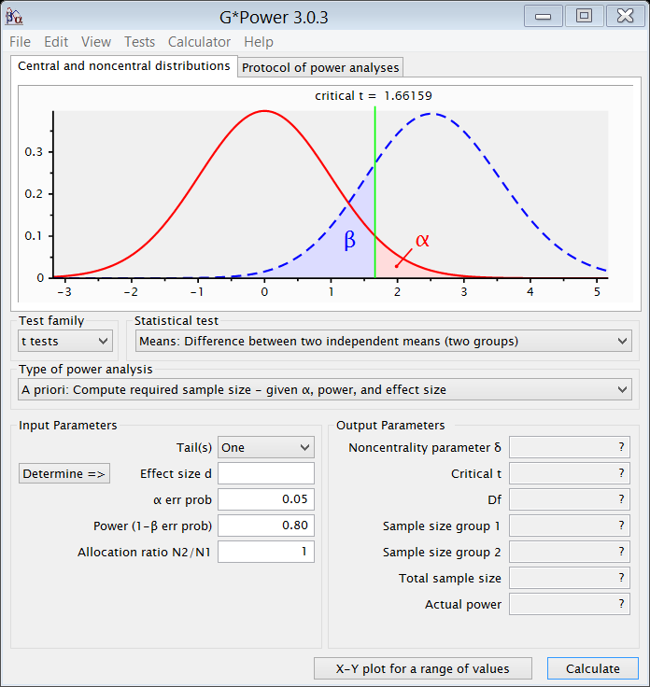

# Einfache Signifikanztests – GStat

1. Ist der Unterschied im Gehalt aus der vorangehenden Aufgabe statistisch signifikant, wenn jeweils 40 Versuchspersonen befragt wurden?

Testverfahren:

1-seitiger oder 2-seitiger Test? 🞏 1-seitiger Test 🞏 2-seitiger Test

P =

Signifikanz?

🞏 nicht signifikant 🞏 signifikant 🞏 sehr signifikant

1. In Gruppe A haben 5 von 250 Personen Probleme einen Kredit zurückzuzahlen in Gruppe B waren es 10 von 120. Tritt das Problem in Gruppe A signifikant seltener auf?

Testverfahren:

1-seitiger oder 2-seitiger Test? 🞏 1-seitiger Test 🞏 2-seitiger Test

P =

Signifikanz?

🞏 nicht signifikant 🞏 signifikant 🞏 sehr signifikant

1. In einer Stichprobe aus den USA fand sich eine Korrelation zwischen Einkommen und Gesundheitsstatus von r = 0,2 (n = 2500). Eine Replikation der Studie fand in Deutschland ein r = 0,3 (n = 500). Besteht ein Unterschied?

Testverfahren:

1-seitiger oder 2-seitiger Test? 🞏 1-seitiger Test 🞏 2-seitiger Test

P =

Signifikanz?

🞏 nicht signifikant 🞏 signifikant 🞏 sehr signifikant

1. Die Korrelation zwischen Führungsmotivation und Gehalt beträgt bei 214 befragten Personen nur 0,21. Ist die Korrelation statistisch signifikant?

Testverfahren:

1-seitiger oder 2-seitiger Test? 🞏 1-seitiger Test 🞏 2-seitiger Test

P =

Signifikanz?

🞏 nicht signifikant 🞏 signifikant 🞏 sehr signifikant

# Qualitätskontrolle einer KundInnenberatung

## Theoretische Vorüberlegungen

Zahlreiche Studien der letzten Jahre haben gezeigt, dass der Beratung von KundInnen eine große Bedeutung zukommt. Schon die Studie der Stiftung Warentest aus dem Jahr 2000 hat zahlreiche Probleme bei der Beratung von KundInnen durch Banken aufgezeigt. Allgemeine kommunikative Fähigkeiten der BeraterInnen werden dabei in der Regel nur selten untersucht.

## Forschungsvorhaben

Sie werden von einer Bank beauftragt, Qualitätsunterschiede in der Beratung von KundInnen durch junge MitarbeiterInnen der Bank zu untersuchen. Grund dafür sind einzelne Beschwerden von KundInnen, die den Eindruck vermitteln, dass die jungen MitarbeiterInnen über unterschiedlich hohe Fertigkeiten in der Kommunikation mit den KundInnen verfügen. Sie wollen mit der Untersuchung Schwachstellen aufdecken und anschließend ein Kommunikationstraining für diejenigen initiieren, die signifikant schlechter abschneiden als ihre KollegInnen. Die Untersuchung betrifft fünf MitarbeiterInnen. Es soll der für das Beratungsgespräch angepasste Fragebogen von Langewitz, Keller und Denz (1995) eingesetzt werden. Dieser enthält 10 Fragen zur Messung der KundInnenzufriedenheit (siehe Foliensammlung). Die Antworten auf die Fragen werden durch einen Mittelwert zu einer Gesamtskala zusammengefasst. Der Fragebogen erfasst zudem das Geschlecht der KundInnen sowie das Alter. Obwohl das Alter intervallskaliert und stetig erhoben wird, sollen nur zwei Altersstufen, „jung“ und „alt“ berücksichtigt werden.

## Aufgabenstellungen

1. Welche aVs und uVs werden erhoben? Bitte nennen Sie diese und kennzeichnen Sie sie als aV bzw. uV.
2. Sie weisen die AuftraggeberInnen darauf hin, dass der eingesetzte Fragebogen die üblichen Hauptgütekriterien erfüllen muss. Welche sind das, was bedeuten diese für Ihre Untersuchung und welche können Sie ohne weiteren Erhebungsaufwand nachträglich noch prüfen?
3. Welches Skalenniveau kennzeichnen diese Variablen im allgemeinen, welches Skalenniveau wird in der Untersuchung benutzt?
4. Wie lauten die Hypothesen für den Einfluss der uVs auf die aVs? Bitte nennen Sie alle Alternativhypothesen und die dazu passenden Nullhypothesen.
5. Wie viele KundInnen sollten pro BeraterInn untersucht werden, damit Verfahren der Hypothesentestung benutzt werden können, die auf der Normalverteilung beruhen.
6. Auswertung: welche deskriptiven Analysen erscheinen Ihnen sinnvoll?
7. Bitte nennen sie für jede einzelne Hypothese aus 4. ein passendes statistisches Testverfahren.
8. Die grundsätzliche Fragestellung der AuftraggeberIn sucht nach einem Unterschied zwischen den BeraterInnen. Alter und Geschlecht der KundInnen können hier einen Einfluss haben. Welches Verfahren muss eingesetzt werden, um den Einfluss aller Variablen gleichzeitig zu berücksichtigen. Tipp: wie viele Faktoren umfasst das Untersuchungsdesign?
9. Die Analyse des Alters soll auf zwei Altersgruppen beschränkt bleiben. Welche Möglichkeiten sehen Sie, diese Gruppen nicht nur willkürlich zu bilden?

Wenn Sie zur Beantwortung der Fragen Annahmen treffen müssen, beschreiben Sie diese in Ihren Antworten. Z. B. wenn man davon ausgeht, dass dieses oder jenes der Fall ist, kann dieses oder jenes Verfahren eingesetzt werden.

Es genügt, wenn Sie die Antworten kurz und knapp formulieren. Dennoch möchte ich Sie bitten so zu schreiben, dass wichtige Annahmen, Überlegungen und Schlussfolgerungen deutlich werden.